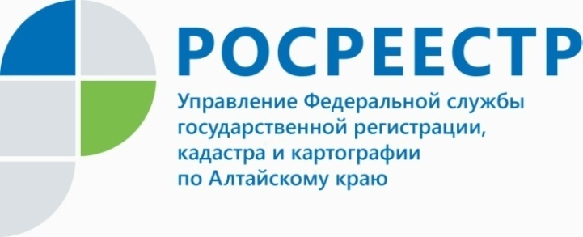
ПРЕСС-РЕЛИЗ

Управление Росреестра по Алтайскому краю реализует мероприятия по обеспечению сохранности пунктов государственной геодезической сети

Государственная геодезическая сеть (далее ГГС) представляет собой совокупность геодезических пунктов, расположенных равномерно по всей территории и закрепленных на местности специальными центрами, обеспечивающими их сохранность и устойчивость в плане и по высоте в течение длительного времени и используемых в целях установления и распространения на территорию Российской Федерации государственной системы координат, обеспечения возможности создания геодезических сетей специального назначения и используется в целях решения следующих задач:
геодезическое обеспечение картографирования территории Российской Федерации, градостроительной, навигационной и кадастровой деятельности, землеустройства, недропользования;
изучение параметров фигуры и гравитационного поля Земли и их изменений во времени;
изучение геодинамических явлений;
обеспечение единства измерений при высокоточных геодезических работах;
задач, связанных с нуждами обороны страны;
иных фундаментальных научных, экономических и технических задач геодезии, картографии, геофизики, геодинамики и космонавтики.
Пункты ГГС, созданные за счет средств федерального бюджета, а также находящиеся на территории Российской Федерации и ранее созданные за счет средств республиканского бюджета РСФСР и составлявшей союзный бюджет части государственного бюджета СССР, относятся к федеральной собственности.
На территории Алтайского края работы по созданию сетей ГГС начали выполнять с 1932 года. Учет геодезических пунктов и обеспечение их сохранности осуществляется Управлением Росреестра по Алтайскому краю (далее – Управление) на основании изданных каталогов координат геодезических пунктов. По состоянию на 01.01.2019 на территории Алтайского края учтено 4095 пунктов ГГС, 18 пунктов спутниковой геодезической сети 1 класса, 2 пункта высокоточной геодезической сети.
В целях реализации требований законодательства Российской Федерации в области геодезии и картографии Управление совместно с филиалом ФГБУ «ФКП Росреестра» по Алтайскому краю (далее – Филиал) выполняют работы по формированию охранных зон пунктов ГГС и внесению этих данных в Единый государственный реестр недвижимости (далее – ЕГРН).
В настоящее время в ЕГРН внесены сведения об охранных зонах почти для 4000 пунктов ГГС. Управление совместно с Филиалом планируют до конца 2019 года установить для всех пунктов ГГС, расположенных на территории Алтайского края, охранные зоны и внести сведения о них в ЕГРН.
Внесение сведений об охранных зонах пунктов ГГС в ЕГРН направлено на обеспечение сохранности геодезических пунктов, так как одной из главных причин их уничтожения является отсутствие информации у правообладателей объектов недвижимости о наличии геодезических пунктов.
Государственные геодезические сети рассчитаны на использование в течение длительного времени и находятся под охраной государства. Границы охранной зоны пункта на местности представляют собой квадрат (сторона 4 метра), стороны которого ориентированы по сторонам света и центральной точной (точкой пересечения диагоналей) которого является центр пункта. Границы охранных зон пунктов ГГС, центры которых размещаются в стенах зданий (строений, сооружений), устанавливаются по контуру указанных зданий (строений, сооружений).
В пределах границ охранных зон пунктов независимо от формы собственности земельных участков, на которых такие охранные зоны пунктов установлены, разрешено осуществлять геодезические работы без согласования с собственниками и иными правообладателями указанных земельных участков. При этом правообладатели объектов недвижимости, на которых расположен геодезический пункт, обязаны обеспечить возможность подъезда (подхода) заинтересованных лиц к указанным пунктам при выполнении геодезических и картографических работ, а также при проведении ремонта и восстановления указанных пунктов.
Кроме того, в пределах границ охранных зон пунктов запрещается без письменного согласования с Управлением осуществление видов деятельности и проведение работ, которые могут повлечь повреждение или уничтожение наружных знаков пунктов, нарушить неизменность местоположения специальных центров пунктов или создать затруднения для использования пунктов по прямому назначению и свободного доступа к ним. Без согласования с Управлением запрещается снос объектов капитального строительства, на конструктивных элементах которых размещены пункты.
В случае если при осуществлении видов деятельности и проведении работ требуется осуществить ликвидацию (снос) пункта, такая ликвидация пункта проводится на основании решения Управления лицом, выполняющим указанные работы, с одновременным созданием нового пункта, аналогичного ликвидируемому.
____________________________________________________________________________________________

Об Управлении Росреестра по Алтайскому краю
Управление Федеральной службы государственной регистрации, кадастра и картографии по Алтайскому краю (Управление Росреестра по Алтайскому краю) является территориальным органом Федеральной службы государственной регистрации, кадастра и картографии (Росреестр), осуществляющим функции по государственной регистрации прав на недвижимое имущество и сделок с ним, по оказанию государственных услуг в сфере осуществления государственного кадастрового учета недвижимого имущества, землеустройства, государственного мониторинга земель, государственной кадастровой оценке, геодезии и картографии. Выполняет функции по организации единой системы государственного кадастрового учета и государственной регистрации прав на недвижимое имущество, инфраструктуры пространственных данных РФ. Ведомство осуществляет федеральный государственный надзор в области геодезии и картографии, государственный земельный надзор, государственный надзор за деятельностью саморегулируемых организаций кадастровых инженеров, оценщиков и арбитражных управляющих. Подведомственное учреждение Управления - филиал ФГБУ «ФКП Росреестра» по Алтайскому краю. Руководитель Управления, главный регистратор Алтайского края - Юрий Викторович Калашников.
Контакты для СМИ
Юлия Морозова
пресс-секретарь Управления Росреестра по Алтайскому краю
+7 913-247-86-04
+7 (3852) 29 17 27
22press_rosreestr@mail.ru
www.rosreestr.ru
656002, Барнаул, ул. Советская, д. 16

